东 北 林 业 大 学 2024 届 本 科 毕 业 设 计

开 题 报 告

设 计 题 目： 比邻星影视咨询网站的开发
学 生： 白瑀琦
指 导 教 师： 王 波 讲师 熊欢 工程师
专业（年级、班级）： 软件工程2020级1班
学 院： 计算机与控制工程学院

2023 年 12 月 29 日
选题依据（选题经过，国内外动态，初步设想及创新点等）及可行性论述。 | 1.选题依据  随着人们生活水平的逐渐提高，精神世界的追求也在逐渐增高，看电影逐渐成为了人们娱乐放松、体验不同文化、探索想象空间的一种方式。我国的电影市场也是水涨船高，在2019年时，全国总票房达到了642.7亿元的历史最高值。然而受之后的疫情冲击，在2020年至2022年末，我国的电影市场收到了一定的影响，但是在2023年我国的电影市场呈现回暖趋势。2023年中国“十一”黄金周电影市场以总票房累计27.34亿收尾，超去年同期83%，总观影人次超6511.4万，同比增长80%。2023年国庆档结束时，中国内地电影年度总票房已破470亿元，超越2022年的总票房。从进入2023年开始，电影票房全面回暖，影视行业强劲复苏。  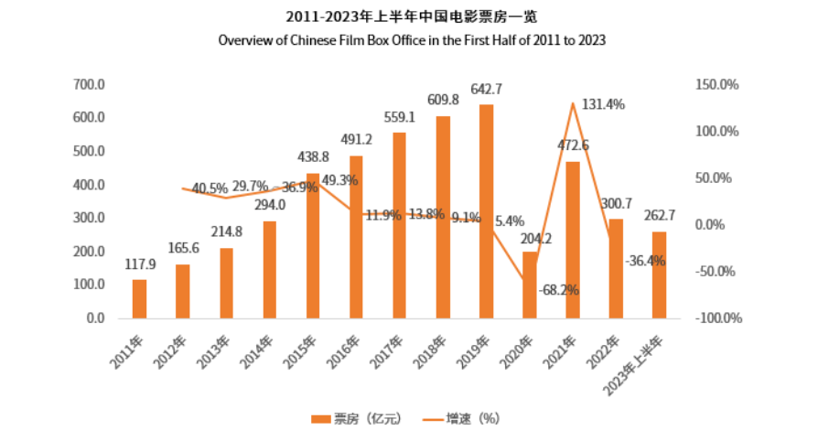  图1 2011 – 2023年上半年中国电影票房一览  而随着电影市场一路增长的还有我国的互联网市场，在这个全球数字化的时代，截至2023年6月，我国网民规模达10.79亿人，较2022年12月增长1109万人，互联网普及率达76.4%。而在这样的背景下，仍有许多影院采用原有线下购票方式，这种方式不仅效率低，易出错，而且浪费大量人力。因此设计开发一套在线电影购票系统是很有必要的，可以帮助管理影院数据，提高工作效率，同时也方便了人们购票的步骤，从而节约了宝贵的时间，满足人们足不出户即可购买自己喜爱的电影票的需求。  本毕设课题通过对电影售票规则和电影后台管理的规则进行了分析研究，该系统目标：希望可以推动电影院购票管理的发展，帮助售票人员提高工作效率，简化对影院的相关数据进行添加，查看，修改，删除操作工作，使数据可以有序的，合理的，规范的管理，同时可以帮助人们在任何时间，任何地点都能选择自己所需的电影票券。这包括影片的类型，场次，座位等。  2.现状分析  互联网的普及以及人们生活水平的提高，共同推动了在线电影购票行业的发展。调研数据显示，我国网民规模达10.79亿人，而其中超过九成的中国网民使用过在线电影购票平台，仅有1.6%的网民表示未购买且不计划购买。52.3%的网民一个月内在线购买1-2次的电影票。线上购买电影票已成为中国网民的普遍行为，在线电影购票市场用户多，发展潜力较大。  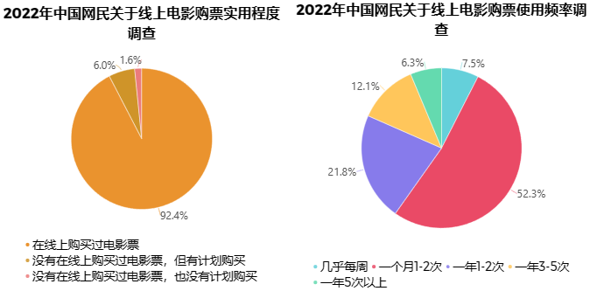  图2 2022年中国网民在线电影购票使用情况分析  3.初步设想  根据现状分析来开发基于比邻星电影购票系统的需求搭建一个方便用户随时随地购买喜爱的电影票和影院、电影管理的平台。  一方面，该平台应该支持用户注册、登录、购票、个人信息修改等基本操作，同时也应该帮助用户发现最新、最热的电影，例如排行榜等操作;另一方面，该平台同时要能够对影院以及电影信息进行管理与控制，包括电影基本信息管理，影院排片信息管理等。同时，该系统也应该保证用户的体验，包括浏览页面时的流畅度，系统崩溃时的预期以及用户数据的安全性等。  因此，基于上述需求，计划基于Java语言开发实现上述系统的各项功能。  3.1 预期系统用户  任何注册该平台的用户和后台数据管理人员  3.2 预期业务功能  该系统可以分为两个大模块，一是用户端，二是后台管理端。  一.用户端：  1. 热点资讯：为用户展示最新影视行业动态，推荐热门电影，提供明星最新动向和消息，展示即将上映的作品的预告片或片段等功能，旨在让用户了解最新的影视资讯、发现热门作品，并与其他用户交流。  2. 正在热映：用户可以通过该功能查看近期上映或者热播的影视作品，同时可以点击喜欢的影视作品进行查看详细信息，进行评论和预约购票等功能。  3. 影视信息：用户可以通过此页面查看影视作品的详细信息，包括导演、演员、类型、时长、电影简介等功能。  4. 影片推荐：根据用户的兴趣爱好以及观影历史，推荐与其喜好相符的影视作品，并通过不断学习用户偏好达到实时更新，保证推荐的时效性与准确性，该功能旨在为用户提供个性化、精准、多样的影视作品推荐，帮助用户更加快捷地发现并享受符合其口味地影视内容。  5. 预约购票：为用户提供便捷的购票方式，用户可以浏览电影信息与场次信息选择购买，同时支持在线选座功能，购票时生成订单信息供用户确认，同时支持取消订单与退票功能（符合退票固定）。  6. 周边商城：周边商城功能提供与影视作品相关周边产品的销售服务，用户可以查看商城商品展示，点击具体商品显示详情页面与商品评论，购买时支持多种付款方式， 同时有订单追踪与售后服务。  7. 我的评论：我的评论功能允许注册用户在平台查看、管理和编辑他们发表过的评论，同时可以设置通知和提醒方式。该功能方便用户管理自己在平台的言行，也促进了用户之间的交流与互动，让用户更好的参与到影视内容的讨论中。  8. 个人信息维护：用户通过该功能可以管理和更新他们在平台上的个人信息，包括基本设置、账户设置、安全选项等。  9. 帮助中心：该功能旨在为用户提供常见的操作指南、常见问题解答（FAQ）、技术支持和客服服务等支持功能，帮助用户解决在使用平台时遇到的问题和困惑。为用户提供全面、多样化的支持，让用户更好的理解和利用平台的各项功能和服务。  二:平台端：  1.影视分类管理：该功能旨在对影视内容进行分类、整理和管理，以便用户更轻松地浏览和查找感兴趣的影视作品。包括对不同题材、类型、年代、地区、语言等维度进行分类。同时支持影视标签或者关键词查找等方式。  2.影视信息管理：该功能旨在管理和呈现影视作品的相关信息。包括影视详情页信息管理、影视评分和评价管理，播放/上映渠道信息管理等等。使理人员能够轻松管理大量的影视数据。  3.商城管理：该功能旨在管理平台上的影视相关周边的销售服务。包括对商品的上架/下架进行管理，商品的分类和标签、商品的详细信息、库存等信息进行管理。  4.订单管理：该功能旨在管理和处理用户在购买电影票或者周边商品时生成订单，确保订单流程流畅、订单信息准确，以及及时处理用户的购买需求。包括显示订单列表、状态、详情等信息。  5.投诉管理：该功能旨在处理用户提交的投诉、意见反馈或者投诉举报，从而保障用户权益，维护平台秩序，以及改善服务质量。  6.影院管理：该功能旨在管理平台合作的影院信息，包括影院基本信息、影片的放映安排、场次管理等等，为用户提供准确、全面的影院信息。其基本包括影院入住，影片放映管理，折扣信息管理等等。  7.大数据分析：该功能旨在利用数据挖掘与分析技术，对平台上用户行为、内容偏好、流量数据等大量数据进行整合、分析和解读，以获得深层次的洞察和决策支持。帮助平台深入了解用户需求、优化服务内容，同时也能够为平台运营和发展提种重要的数据支持和决策参考。  8.系统管理：该功能致力于管理和维护平台的整体运行和系统操作，确保平台的稳定性、安全性和高效性。包括用户管理、性能优化与监控、日志记录与分析、系统配置管理等等，同时保证用户数据的安全性和完整性，确保在意外情况下能够迅速的恢复数据而设计的功能。以及密码重置等功能。  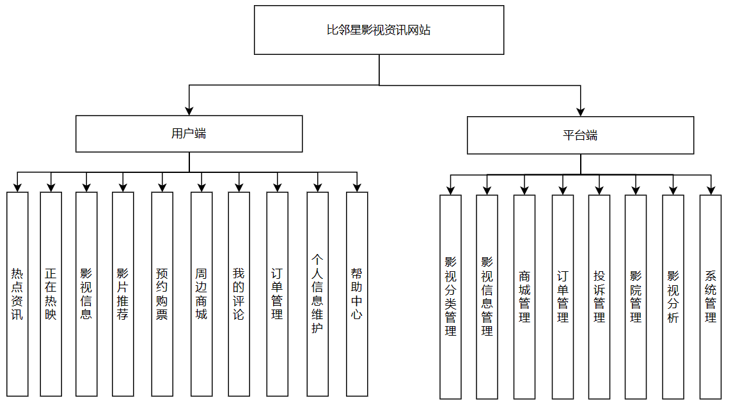  图3 功能结构图  4.技术方案  在开发该系统时使用Java语言开发，并基于B/S架构进行开发。  后端系统基于Spring Boot框架进行，同时前端Web页面进行展示。  使用语言：Java, JavaScript, HTML, CSS。  开发框架：SpringBoot, BootStrap, Nginx, Vue.js  数据库：MySQL, Redis。  开发工具：IntelliJ IDEA, WebStorm, Visual Studio Code  本系统技术架构图如下：  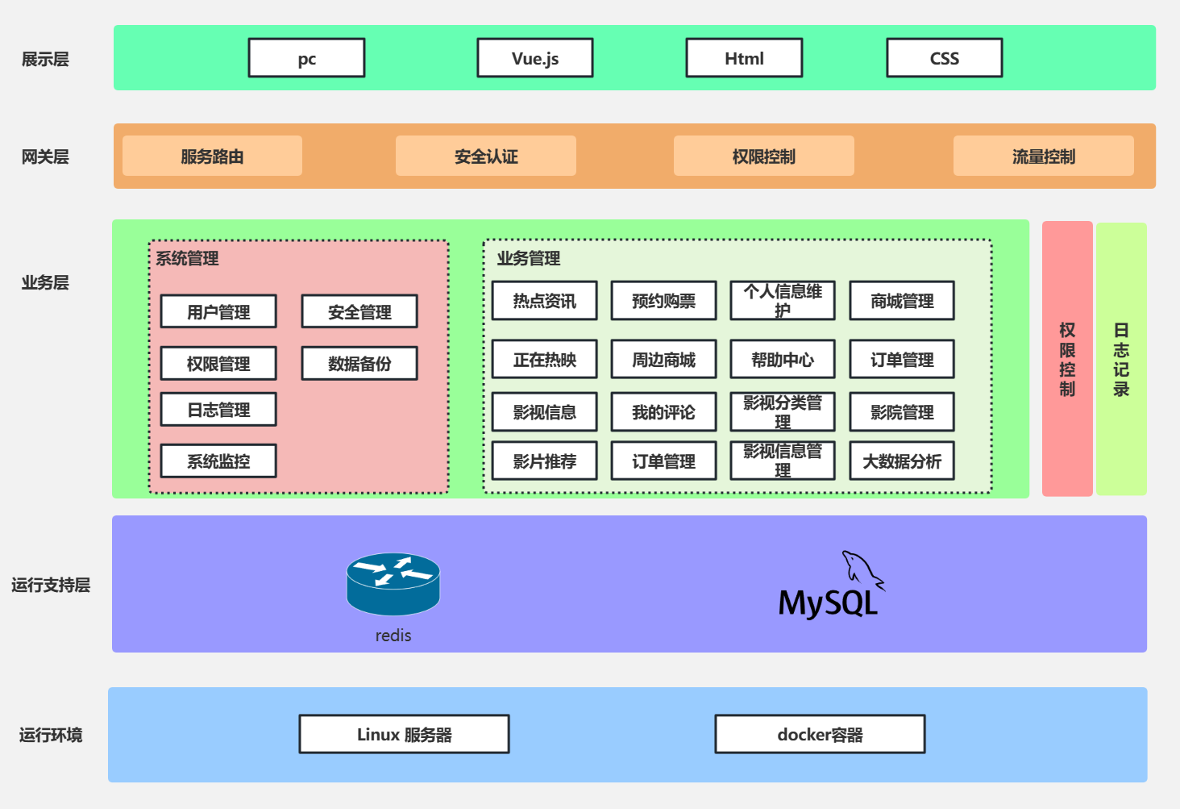  图 4 系统架构图  1. 技术可行性：本系统使用B/S架构进行开发，前端使用HTML、CSS、Vue.js完成，后端主要使用Spring系列框架进行开发，基于maven完成项目构建、管理。数据库使用MySQL8.0，缓存数据库Redis。主要语言为Java，平台的客户端、管理端基于web实现。  2.经济可行性：目前电影市场长在蓬勃发展，除去开发成本外日常的维护只需要极少数人就能完成之前大量的人力操作，可以提高管理的工作效率，从而达到降本增效的目的，实现盈利。
设计（论文）撰写过程中拟采取的设计方案、方法、手段或实验方案、实验路线等 | 5.设计方案  本系统的设计将会采用查阅书籍、浏览网站资料、前往企业现场等方式来对系统的实现进行研究和梳理，通过对实际企业员工进行用户交流、考察提高用户体验以及系统功能的设计和改进。  论文撰写方面将会通过调查法、观察法、经验总结法等，对收集到的信息和资料进行梳理，结合实际的系统设计、实现和测试维护进行论证，最终在导师的指导下完成论文的撰写。  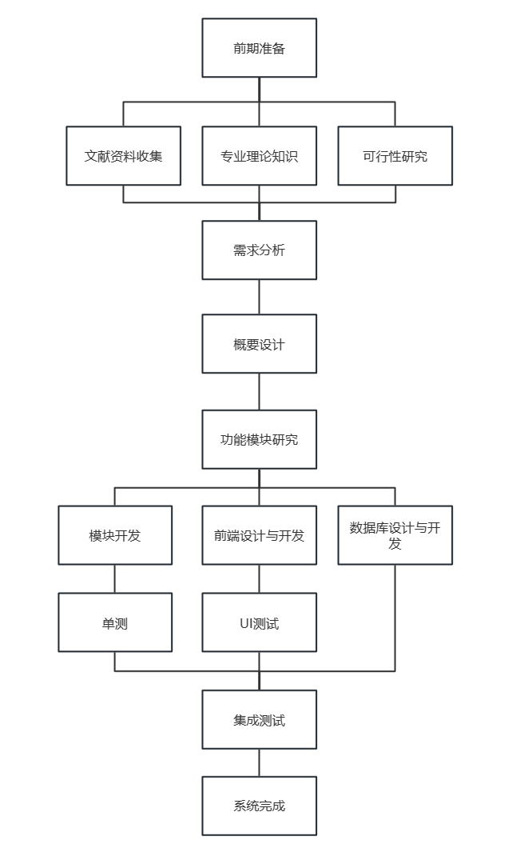  图 5 技术路线图
计  划  进  度  及  其  内  容 | （1）2023.11.01-2023.12.06 准备阶段  （1）2023.12.06-2023.12.25 撰写开题报告；  （2）2023.12.25-2024.02.05 完成系统需求分析；  （3）2024.02.05-2024.03.30 完成系统详细设计；  （4）2024.04.01-2024.05.12 完成系统功能实现；  （5）2024.05.13-2024.05.18 完成系统测试；  （6）2024.05.15-2024.05.20 完成论文写作；  （7）2024.05.18-2024.05.26 按指导教师要求修改论文；  （8）2024.05.27-2024.06.09 做答辩准备，参加论文答辩。
写  作  提  纲 | 摘要  Abstract  第1章 前言  第2章 系统需求分析  第3章 系统概要设计  第4章 系统详细设计  第5章 系统实现  第6章 系统测试  结论
指导教师  意 见 | 同意    签名：  2023年12月29日
专业  意见 | 同意   签名：  2023年12月29日

